这个社会上最重要的东西是什么？钱占一样。

这东西学校不教，但是真正有用的东西。

这篇文章就是来谈谈“赚钱”这件小事，一次性回答“怎么赚钱”

**最赚钱的赛道是做你自己**

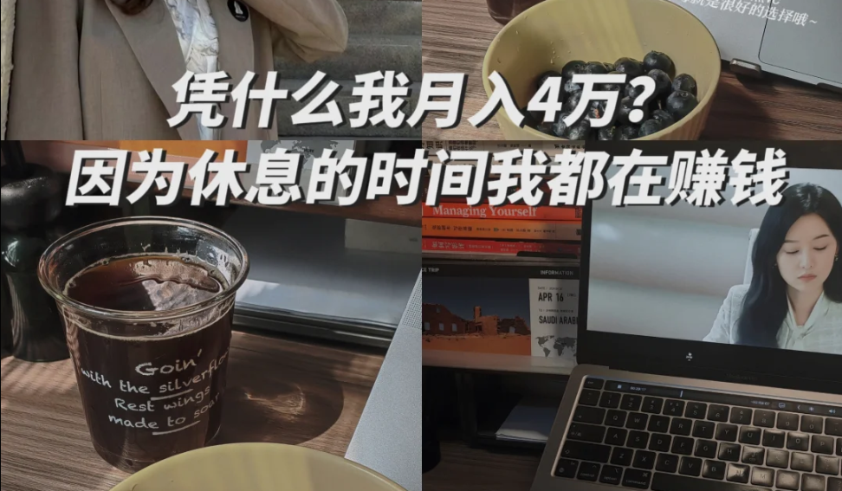

你喜欢摄影，工作之余做陪拍，1小时180元，每个月接单8天，每天3-5个客户（每位客户2小时起约，往返车费客户报销），每月额外收入至少8640。

也有做手机摄影录播课的，168元，卖了984份，16万+到手。

你擅长化妆，客厅改造成工作室接单，定制妆容258元，目前接了500多单，近13万的收入到手；有教化妆1v1服务的，7节课每节课60分钟3500元，公域显示卖了53份，收入18万+。

你会剪辑，线上和某IP孵化机构合作，剪辑一条访谈视频200元，固定合作3位IP，每月每个IP至少15条额外收入9000元。

以上都是普通人真实案例，要么是我买过服务搭话询问到的，要么是搜索到的真实数据。

赚钱其实就是不拧巴，成为你自己。挖掘自己的喜欢和擅长，通过搜索找到和市场需求的交集，做成产品/服务，最后只要你敢大声吆喝，就一定能快速拿到正反馈。。

**年轻人就应该赚快钱**

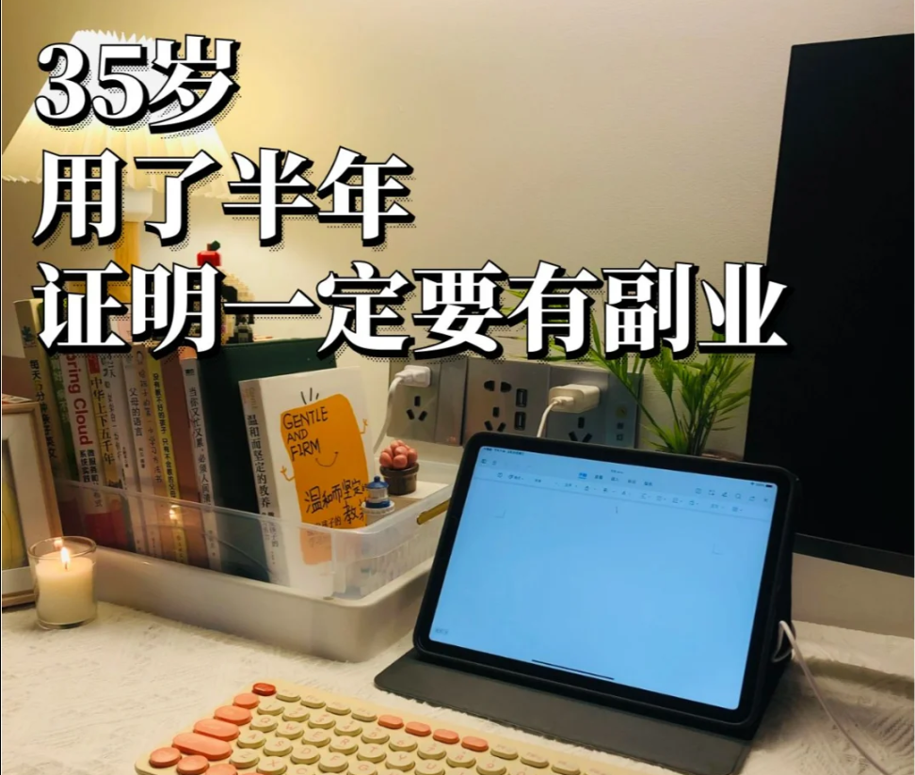

什么赚钱搞什么，动作要快。

哪怕我提倡长期主义也不得不承认，我赚到的大钱是急速流来的，赶上了直播红利期。

✔怎么快？别想着“事事自己搞定”。赚钱就四件事，流量、产品、转化、交付。你什么经验都没有，等你自己全搭建好，黄花菜都凉了，你只需要搞定其中1-2件事，然后借鸡生蛋。

我遇到很多能力很强的人，说自己没时间搞流量/没产品/不会销售。你可以找有流量、产品、完善转化体系的人或机构合作啊！给他合理的抽成点数就好了。

✔所以想要赚点额外收入，30000以内，你只需要找到能赚到大钱的地方/人，想法设法的加入，拿到其中一个环节，可以主动给做决定的人一个没什么风险的保证或者没法拒绝的理由。我的第一、第二个大单就是我为某大V写1个月文案换来的。